Tài liệu hướng dẫn

1. Thay đổi hệ thống danh mục (so với tài liệu cũ), gom chung hệ thống danh mục vào 1 nhóm danh mục

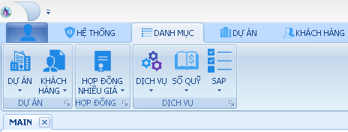

1. Bổ sung danh mục Kế hoạch tuần

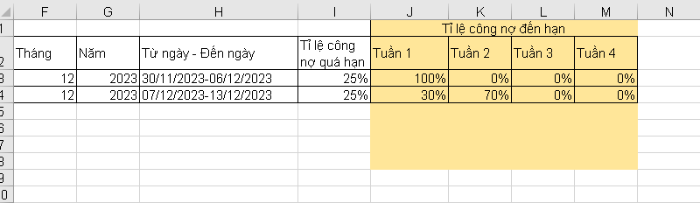

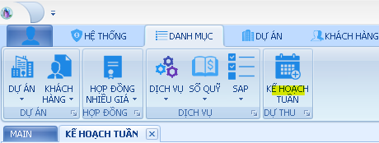

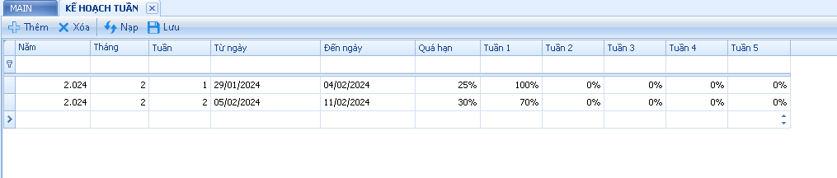

1. Hướng dẫn báo cáo Chi Tiết Theo Hạn TT

